**Java Web开发**

**实验七**

**作业报告**

|  |  |
| --- | --- |
| 学 院 | 计算机 |
| 所在系 班 级 | 2017软件工程系9班 |
| 学 号 姓 名 | 羊健强 |
| 指 导 教 师 | 郭晓燕 |
| 完 成 时 间 | 2019年4月- |

# 实验题目

# 使用JSP及JavaBean（一）分析与设计

# 关键源码（部分）

<body>

<form action=*"servlet"* method=*"post"*>

请输入月收入:<input name=*"source"*/><br/>

<input type=*"submit"* value=*"提交"*>

</form>

</body>

**float** num=Float.*parseFloat*((request.getParameter("source")));

service s=**new** service();

**float** count=s.comput(num);

request.setAttribute("count", count);

request.getRequestDispatcher("b.jsp").forward(request, response);

**public** **class** service {

**public** **float** comput(**float** num) {

**float** pay=0;

**if** (num - 1600 <= 500)

pay=(**float**) ((num - 1600) * 0.05);

**else** **if** (num - 1600 > 500 && num - 1600 <= 3000)

pay=(**float**) ((num - 1600) * 0.1 - 25);

**else** **if** (num - 1600 > 3000 && num - 1600 <= 5000)

pay=(**float**) ((num - 1600 * 0.15) - 125);

**else** **if** (num - 1600 > 5000 && num - 1600 <= 20000)

pay=(**float**) ((num - 1600) * 0.2 - 375);

**else** **if** (num - 1600 > 20000 && num - 1600 <= 40000)

pay= (**float**) ((num - 1600) * 0.25 - 1375);

**else** **if** (num - 1600 > 40000 && num - 1600 <= 60000)

pay= (**float**) ((num - 1600) * 0.30 - 3375);

**else** **if** (num - 1600 > 60000 && num - 1600 <= 80000)

pay= (**float**) ((num - 1600) * 0.35 - 6375);

**else** **if** (num - 1600 > 80000 && num - 1600 <= 100000)

pay=(**float**) ((num - 1600) * 0.40 - 10375);

**else** **if** (num - 1600 > 100000)

pay=(**float**) ((num - 1600) * 0.45 - 15375);

**return** pay;

}

}

<body>

你应扣除${requestScope.count}元

# 运行效果图

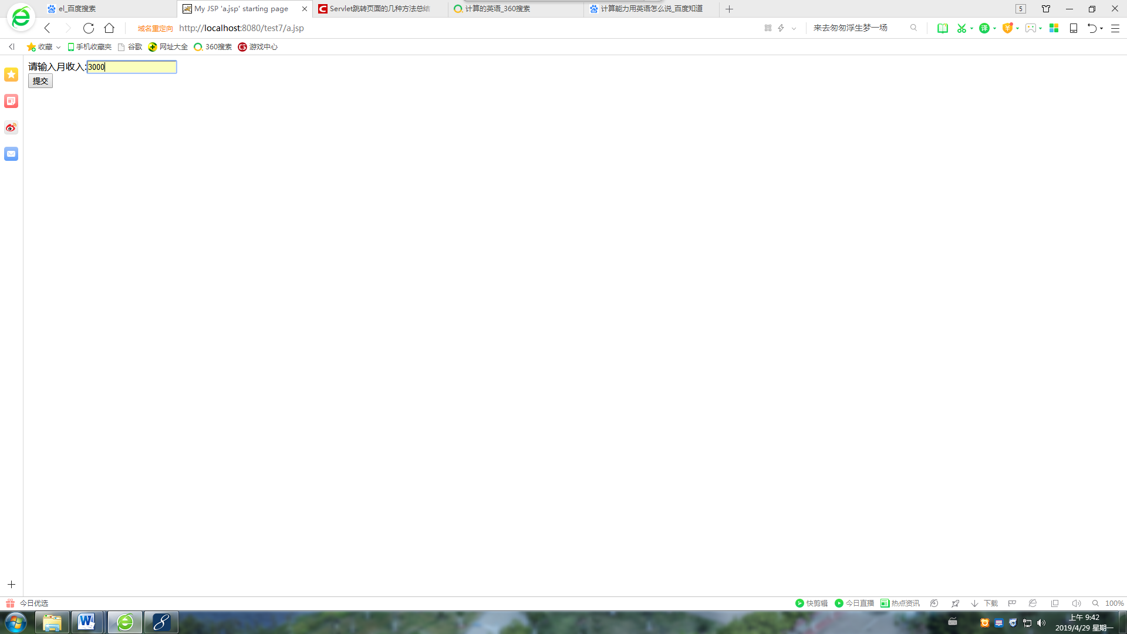 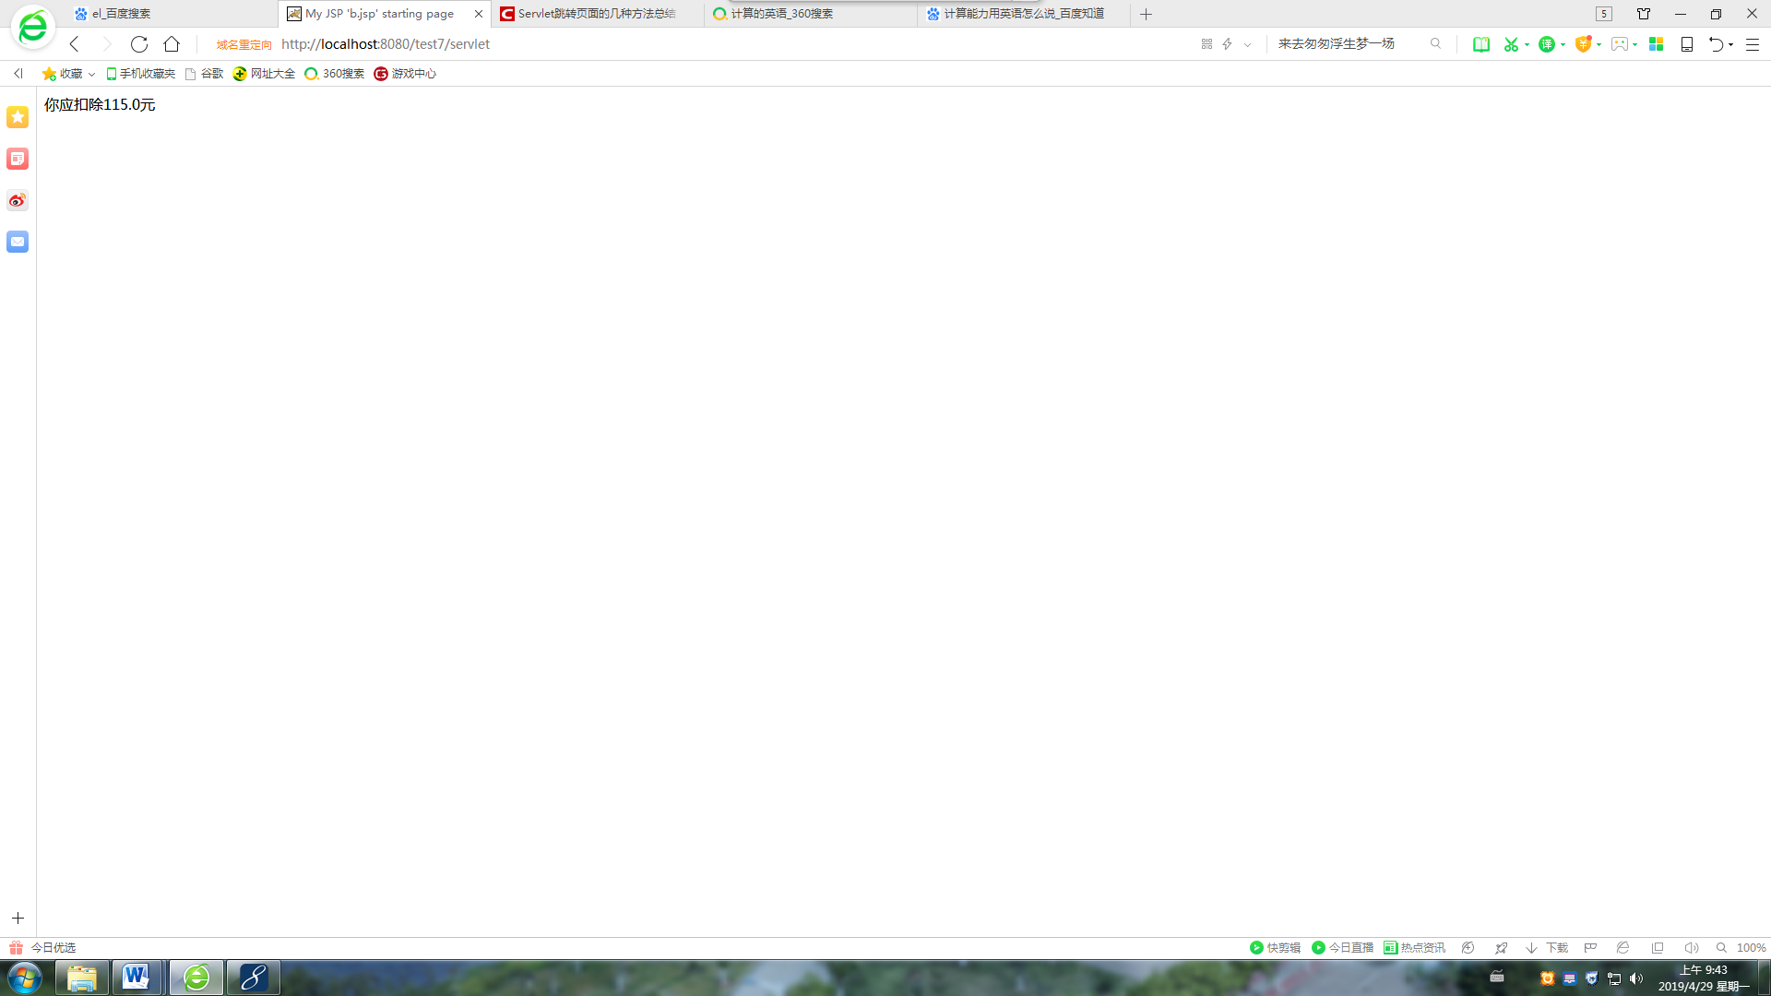

# 收获与问题

熟练掌握了JavaBean的编程；

学习了在JSP中如何使用JavaBean。